**Методы релаксации, связанные с дыханием**

**Дыхание** – это важнейший процесс в организме человека. Благодаря ему, наша кровь насыщается кислородом, питая затем каждую клеточку. Кроме того, дыхание связано с работой нашей нервной системы, ведь почти всегда «успокоиться» – значит установить глубокое ровное и неспешное дыхание.

В состоянии стресса, тревоги, страха или гнева наше дыхание становится поверхностным, судорожным. Мы не успеваем как следует вдохнуть, так как все тело оказывается блокировано отрицательными переживаниями. Соответственно, организм не получает достаточно кислорода, и развиваются различные заболевания, происходит потеря сил, преждевременное старение и т.д. Поэтому особенно важно для каждого человека овладеть техникой глубокого, или полного дыхания, когда в процессе вдоха и выдоха участвует не только грудная клетка, но и самые нижние отделы живота. При таком полном дыхании организм автоматически достигает состояния релаксации, мысли упорядочиваются, а волнение исчезает.

Есть еще одна важная особенность дыхания. С древности восточные мудрецы знали: длительность дыхания напрямую связана с продолжительностью человеческой жизни. Чем длиннее вдохи и выдохи, тем больше мы можем прожить. Поэтому каждому, кто хочет пребывать в здравии долгие годы, нужно тренировать свое дыхание с помощью специальных методик.

Существуют различные дыхательные гимнастики, как пришедшие из восточных йогических систем и медицины, так и разработанные современными специалистами. Их общая цель состоит в том, чтобы гармонизировать процесс дыхания, увеличить доступ кислорода к клеткам тела и, как следствие, способствовать оздоровлению всего организма.

# Упражнение «5+5»

Сделайте пять совершенно свободных вдохов, стараясь почувствовать, как ваш живот движется, а мышцы живота расслабляются. Затем произведите глубокий вдох и глубокий выдох. В течение последующих четырех по возможности глубоких вдохов напрягите соответствующие группы мышц и расслабьте их при выдохе: мышцы ног (второй вдох-выдох), мышцы рук и верхней части туловища (третий вдох-выдох), челюстную и жевательную мускулатуру (четвертый вдох-выдох), мышцы живота (пятый вдох-выдох).

Это несложное упражнение Вы сможете выполнять в любое время, когда почувствуете в том необходимость. Окружающие даже не заметят, чем вы заняты.

# Упражнение «Релаксация +дыхание»

Займите максимально удобное положение, выпрямите спину, закройте глаза. Ваше дыхание должно быть произвольным. Сосредоточьте внимание на мышцах живота. Представьте, что воздух сначала заполняет брюшную полость, а затем грудную клетку и легкие. Сделайте полный вдох, затем подряд несколько спокойных выдохов (не толчками). Теперь спокойно, не напрягаясь, сделайте новый вдох.

Обратите внимание на то, какие части Вашего тела соприкасаются со стулом, полом, кроватью или землей. В тех частях тела, где поверхность, на которой Вы сидите, поддерживает вас, постарайтесь ощутить эту поддержку немного сильнее.

Вообразите, что стул (пол, кровать, земля) поднимается, чтобы поддержать вас. Расслабьте мышцы (бѐдер, спины, живота, ягодиц), с помощью которых Вы сами поддерживаете себя.

# Упражнение «Двадцать целебных вдохов»

Лежа в кровати или же сидя в кресле, примите удобную позу – позу максимального расслабления, сбросив «зажимы с мышц».

Затем в ритме затихающего» дыхания до 20 раз мысленно произнесите:

«Я…успокаиваюсь» Причем на вдохе следует произносить «Я», на вдохе –

«успокаиваюсь».

## ****Методы релаксации, связанные с искусством****

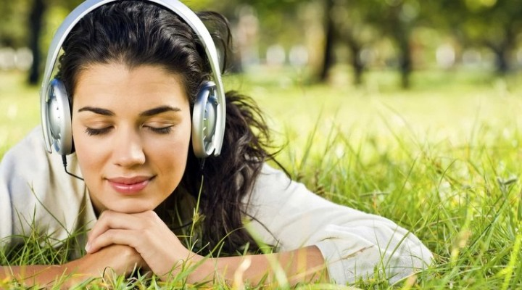

Одна из главных задач искусства – давать душе радость и покой. Эффект релаксации может быть достигнут при прослушивании специально подобранной музыки, просмотре картин, фотографий природных ландшафтов, видеосюжетов и т.д.

Кроме этого, можно достичь расслабления с помощью просмотра специальных изображений для релаксации глазных мышц. Такие картины автоматически успокаивают нервно-психическую активность, постепенно приводя мозг и все тело к состоянию расслабления.

Всевозможные методы, связанные с танцевальными движениями, также способствуют физической и нервно-психической релаксации. Движение под музыку одновременно с приятным общением поддерживает положительные эмоции. Сочетание музыки и световых эффектов усиливает воздействие на биотоки головного мозга. Эти методы могут взаимно дополнять друг друга – например, очень эффективно использование одновременно музыки и картин или видеосюжетов.

Прекрасным антистрессовым методом также является пение – поющий человек может быть гораздо более расслабленным и гармоничным. Особенно хорошо петь, когда никто вас не слышит – так вы полнее сможете выразить всю гамму чувств, связанных с песней и с Вашим собственным внутренним состоянием. При этом напряжение уходит и на его место приходит покой.